Delfinki

17.04.2020

Temat tygodnia: Wiosna na wsi

**Piątek: Wiosenne prace na wsi**

# 1.Ćwiczenia poranne :

# Polecam w ramach zajęć ruchowych na wesoło rozpocząć dzień przy ulubionych melodiach.

# Utrwalamy układy taneczne

# ZUMBA KIDS - Electronic Song - Minions

<https://www.youtube.com/watch?v=FP0wgVhUC9w>

# Zumba Kids (easy dance) - I like to move it

<https://www.youtube.com/watch?v=ymigWt5TOV8>

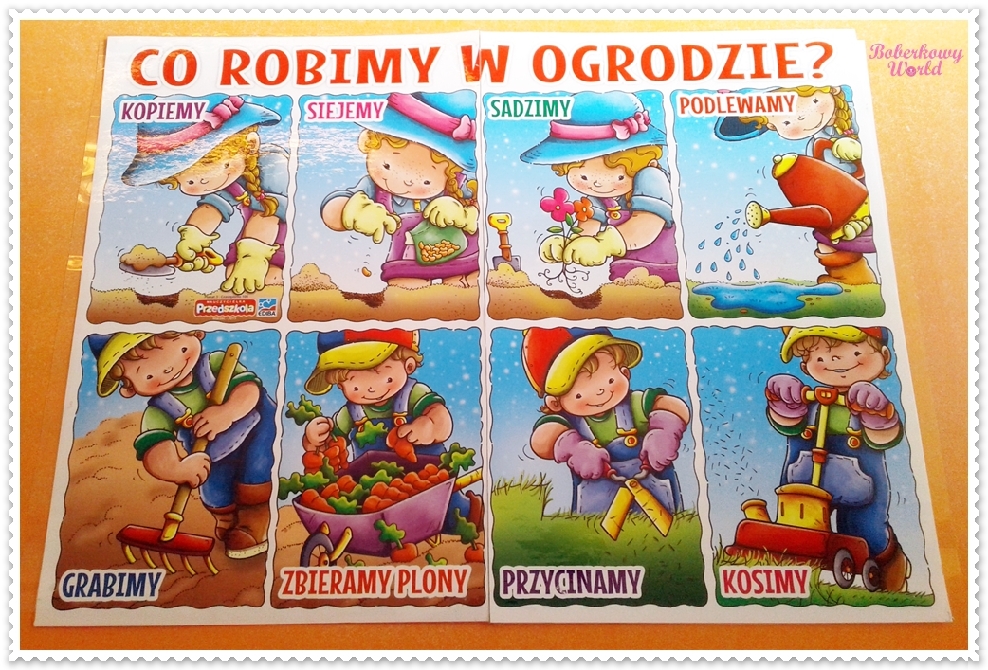

2. Rozmowa na temat wiosennych prac na wsi.

Otwórz : Karta pracy, cz. 4, s. 10.

<https://flipbooki.mac.pl/rzedszkole/druk/npoia-bbplus-kp-4.pdf>

**Zwierzęta wiejskie**

Rolnicy przez cały rok codziennie muszą dbać o zwierzęta. Np. krowy muszą być dojone kilka razy dziennie.

−*− Czy praca rolnika jest łatwa?*

Oglądanie strony gazety ze zdjęciami przedstawiającymi prace na wsi. Określanie, co to za prace.

**Pole**

Na polach rozpoczęły się prace: orka, bronowanie kultywatorami gleby oraz jej wałowanie, a następnie siew i sadzenie roślin.

−*− Dawniej nie było traktorów. Co wykorzystywano do prac polowych?*

−*− Co robią ludzie w ogródkach? Co jest im potrzebne do pracy?*

**Sad**

W sadzie wiosną (w marcu) właściciele przycinają gałęzie drzew i krzewów, opryskują drzewa i malują ich pnie.

3. Zabawa ruchowa *Gdzie schowały się gąski?*

Dziesięć sylwet gęsi ( lub cokolwiek innego np. klocki ☺ )

Rodzic chowa w pokoju 10 sylwet gęsi. Dzieci ich szukają. Po odnalezieniu określają miejsca ich schowania, posługując się odpowiednimi przyimkami.

4. Ćwiczenia w czytaniu: dobieranie podpisów do zdjęć narzędzi ogrodniczych.

Otwórz: Karta pracy, cz. 4, s. 11.

<https://flipbooki.mac.pl/przedszkole/druk/npoia-bbplus-kp-4.pdf>

Oglądanie obrazków narzędzi ogrodniczych.

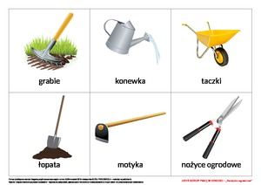

Dzieci oglądają obrazki narzędzi ogrodniczych: grabi, łopaty, motyki, taczki.

Dzielą ich nazwy na sylaby i na głoski. Określają, do czego służą kolejne narzędzia.

Rysowanie narzędzi ogrodniczych po śladach. Czytanie z rodzicem lub samodzielnie ich nazw.

Łączenie rysunków z nazwami. Rysowanie w każdym kolejnym polu o jedne grabie mniej niż w poprzednim.

5. Ćwiczenia gimnastyczne z woreczkami

<https://www.youtube.com/watch?feature=youtu.be&v=VXGs7KWCezs&app=desktop>

6. Ćwiczenia logopedyczne – *Zwierzęta na wsi*

*–* Naśladuj zwierzęta:

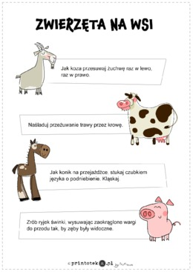

7. Utrwalanie zabaw muzycznych z całego tygodnia.

8. Kolorowanie rysunku *Praca na wsi*

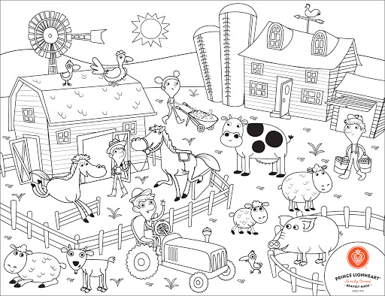

Dziękujemy za spędzony razem tydzień!!!

Mamy nadzieję, że nie brakuje Wam chęci do wykonywania zadań!!!

Bawcie się z rodzicami tak dobrze jak bawicie się z nami w przedszkolu!!! Ściskamy mocno!!!

Miłego weekendu!!! ☺☺☺☺

Dla chętnych:

